CALENDAR ASTRONOMIC 2016

Fenomene astronomice în luna decembrie
/Datele din acest calendar sunt valabile pentru coordonatele Bârladului/

01 decembrie – Luna aproape de Mercur (m = - 0,5) / ora 07
11 decembrie – Mercur (m = - 0,4) la elongaţie maximă est (21 de grade) / ora 06

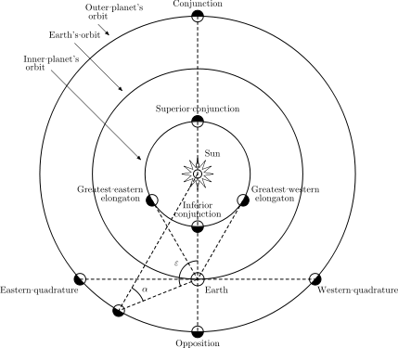

13 decembrie – Luna foarte aproape de steaua Aldebaran / constelaţia Taurus /
ora 05. Ocultaţie vizibilă din SUA, Mexic şi Canada.

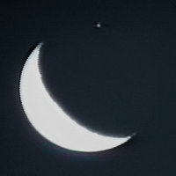

16 decembrie – Luna aproape de steaua Castor / constelaţia Gemini/ ora 01

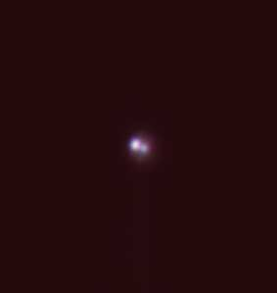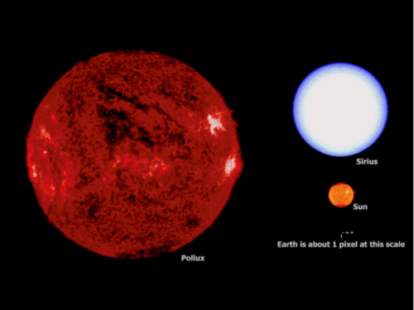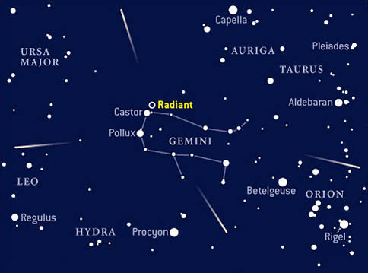
Castor Pollux Constelaţia Gemini

16 decembrie – Luna aproape de steaua Pollux / constelaţia Gemini/ ora 05
18 decembrie – Luna foarte aproape de steaua Regulus / constelaţia Leo / ora 19.
Ocultaţie vizibilă din sudvestul Australiei.
21 decembrie – Solstiţiul de iarnă / (ora 12:44). Este momentul în care Soarele
ajunge în punctul sudic cel mai îndepărtat de ecuatorul ceresc,
marcând începutul iernii în emisfera nordică şi începutul verii în
emisfera sudică.

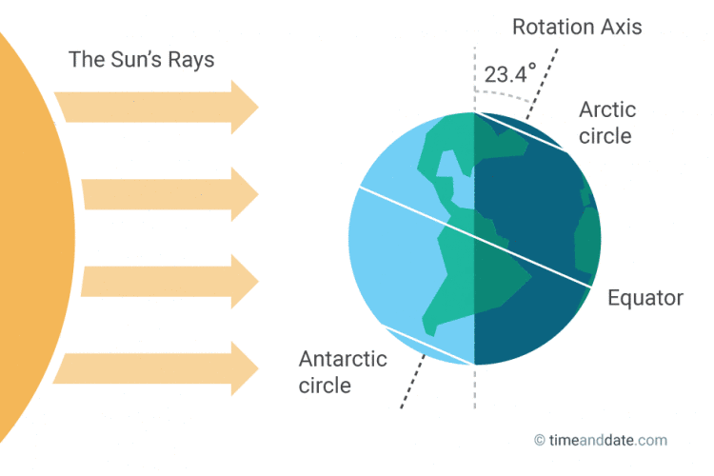
22 decembrie – Luna aproape de Jupiter (m = -1,9) / ora 20
23 decembrie – Luna aproape de steaua Spica / constelaţia Virgo/ ora 04

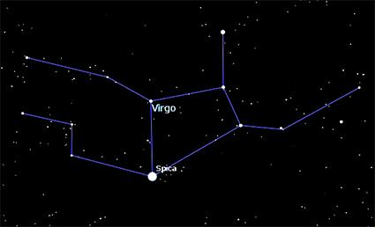

28 decembrie – Mercur la conjuncţie inferioară / ora 21

Răsăritul şi apusul planetelor vizibile cu ochiul liber
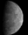
Mercur este vizibil seara. Pe 28 decembrie, Mercur este la conjuncţie inferioară (este invizibil).


Venus se observă pe cerul serii.

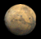

Marte este vizibil seara.

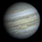

Jupiter se observă dimineaţa.



Saturn nu se observă deoarece este în conjuncţie cu Soarele: în această perioadă Soarele este între Pământ şi Saturn.

Soarele

Răsărit şi apus
La începutul lunii răsare la ora 7h30m şi apune la ora 16h27m, iar la sfârşitul lunii răsare la ora 7h53m şi apune la ora 16h33m.

Poziţia pe ecliptică
Soarele este la începutul lunii decembrie în constelaţia Ophiucus, iar pe 23 decembrie în constelaţia Sagittarius.

Luna
Distanţa de Pământ
13 decembrie, ora 01:27, PERIGEU - la 358.461 km de Pământ
25 decembrie, ora 08, APOGEU - la 405.870 km de Pământ

Fazele Lunii

07 decembrie /ora 11:03 - Luna la Primul Pătrar

14 decembrie /ora 02:06 - Luna Plină

21 decembrie /ora 03:56 - Luna la Ultimul Pătrar

29 decembrie /ora 08:53 - Luna Nouă

Curenţi meteorici

În cursul lunii decembrie, principalii curenţi meteorici activi sunt:

Geminids (GEM)
Activ: | 4-17 decembrie
Maxim: | 14 decembrie, ora 19:00
ZHR = | 120 meteori/oră

Este principalul curent meteoric ce poate fi observat în cursul lunii decembrie. Acest curent produce meteori luminoşi, cu viteza medie 35 km/s.

Sursa Geminidelor este un asteroid misterios cunoscut sub numele de 3200 Phaethon, considerat a fi o cometă "dispărută". Lumina Lunii va afecta observaţiile în 2016.

Northern Taurids (NTA)
Activ: | 20 octombrie - 10 decembrie

December Leonis Minorids (DLM)
Activ: | 5 decembrie – 4 februarie
Maxim: | 19 decembrie
ZHR = | 5 meteori/oră

Comae Berenicids (COM)
Activ: | 12 - 23 decembrie
Maxim: | 15 decembrie
ZHR = | 3 meteori/oră

Ursids (URS)
Activ: | 17-26 decembrie
Maxim: | 23 decembrie, ora 11
ZHR = | 10 meteori/oră (ocazional variază până la 50)

Apropieri ale unor asteroizi de Pământ

ASTEROIDUL | DATA | DISTANŢA | MĂRIMEA
2016 WG7 | 01.12 | 2,6 LD | 28 m
2016 WQ3 | 01.12 | 1,5 LD | 8 m
2016 WB8 | 05.12 | 3,6 LD | 30 m
2016 WD7 | 06.12 | 4,2 LD | 16 m
2016 WQ8 | 08.12 | 5,1 LD | 49 m
2015 YA | 13.12 | 9,6 LD | 15 m
2015 XX169 | 13.12 | 7,4 LD | 15 m
2015 YQ1 | 21.12 | 6,2 LD | 11 m
2006 BZ7 | 22.12 | 74,5 LD | 1,4 km

Notă: LD = "Lunar Distance". 1 LD = 384.401 km, distanţa medie dintre Pământ şi Lună. 1 LD = 0,00256 UA.

Evoluţia cometei 45P/Honda-Mrkos-Pajdušáková

Cometa 45P / Honda-Mrkos-Pajdušáková a fost descoperită în mod independent de astronomii Minoru Honda, Antonín Mrkos și L'udmila Pajdušáková pe 3 decembrie 1948. Cometa are o perioadă orbitală scurtă: 5,25 ani. La mijlocul lunii decembrie 2016 va avea magnitudinea m= +10 (pentru comparaţie, magnitudinea limită de vizibilitate a ochiului este m= +6). Este de așteptat să ajungă la strălucire maximă (m = +7) la sfârșitul lunii februarie 2017.
În prezent și până la sfârșitul anului 2016, cometa se află în dreptul constelaţiei Săgetător, la o magnitudine m = + 15 pe cerul de seară.
Cometa va ajunge la periheliu pe 29 decembrie 2016 la 0,53 unităţi astronomice (1 UA = 150.000.000 km), de la Soare.

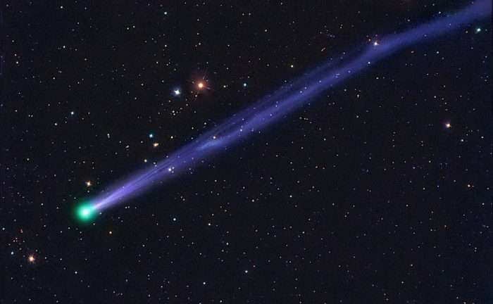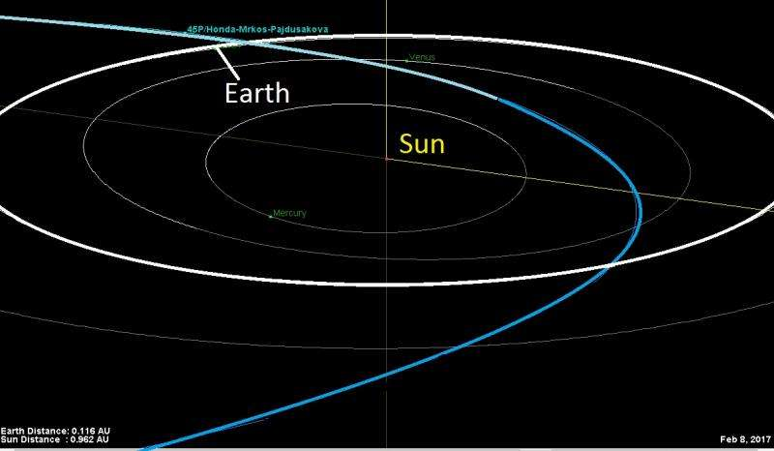

prof.Ioan Adam, preşedinte Asociaţia Astronomică „Sirius”- Club UNESCO

